Budownictwo mieszkaniowe w okresie styczeń-październik 2022 r.
Od stycznia do końca października br. oddano do użytkowania więcej mieszkań niż przed rokiem. Spadła natomiast liczba mieszkań, na których budowę wydano pozwolenia lub dokonano zgłoszenia z projektem budowlanym oraz liczba mieszkań, których budowę rozpoczęto.
101,4
Dynamika liczby mieszkań
oddanych do użytkowania r/r

Mieszkania oddane do użytkowania
Deweloperzy i inwestorzy
indywidualni oddali do
użytkowania odpowiednio: 59,9% i 38,7% ogólnej liczby
mieszkań
Według wstępnych danych, w okresie styczeń- październik 2022 roku oddano do użytkowania 188,8 tys. mieszkań, tj. 1,4% więcej niż w roku ubiegłym. Deweloperzy przekazali do eksploatacji 113,0 tys. mieszkań – o 1,7% więcej niż w 2021 r., natomiast inwestorzy indywidualni – 73,1 tys. mieszkań, tj. o 2,7% więcej. W ramach tych form budownictwa wybudowano łącznie 98,6% ogółu nowo oddanych mieszkań. W pozostałych formach budownictwa, tj. spółdzielczej, komunalnej, społecznej czynszowej i zakładowej, oddano do użytkowania łącznie 2 672 mieszkania (wobec 3 841 przed rokiem).
Powierzchnia użytkowa mieszkań oddanych wyniosła 17,6 mln m², czyli o 1,0% więcej niż przed rokiem, a przeciętna powierzchnia użytkowa 1 mieszkania osiągnęła wartość 93,0 m².

Tablica 1. Mieszkania oddane do użytkowania
Wyszczególnienie | 10 2022 |  |  | 01-10 2022
Wyszczególnienie | Liczba  mieszkań | 10 2021=100 | 09 2022=100 | Liczba  mieszkań | 01-10  2021=100
Ogółem | 21 783 | 98,6 | 101,5 | 188 775 | 101,4
Indywidualne | 7 681 | 101,0 | 104,7 | 73 072 | 102,7
Przeznaczone na  sprzedaż lub wynajem | 13 630 | 97,5 | 99,1 | 113 031 | 101,7
w tym na wynajem | 120 | 235,3 | 461,5 | 1 629 | 91,3
Spółdzielcze | 93 | 26,9 | 54,7 | 1 059 | 61,5
Komunalne | 117 | 67,2 | 141,0 | 453 | 39,4
Społeczne czynszowe | 262 | . | 218,3 | 1 124 | 125,7
Zakładowe | - | . | . | 36 | 48,0

Mieszkania, na których budowę wydano pozwolenia lub dokonano zgłoszenia z projektem budowlanym
Liczba mieszkań, na których budowę wydano pozwolenia lub dokonano zgłoszenia z projektem budowlanym w okresie 01-10 2022 r. spadła o 9,4% r/r
W okresie dziesięciu miesięcy 2022 r. wydano pozwolenia lub dokonano zgłoszenia budowy 257,5 tys. mieszkań, tj. o 9,4% mniej niż w analogicznym okresie 2021 roku. Pozwolenia na budowę największej liczby mieszkań otrzymali deweloperzy (175,1 tys., spadek o 0,2% r/r) oraz inwestorzy indywidualni (78,7 tys., spadek o 25,2%). Łącznie w ramach tych form budownictwa otrzymano pozwolenia lub dokonano zgłoszenia budowy z projektem budowlanym dla 98,6% ogółu mieszkań. W pozostałych formach budownictwa odnotowano 3 659 mieszkań, na których budowę wydano pozwolenia lub dokonano zgłoszenia z projektem budowlanym (3 279 w roku ubiegłym).

Tablica 2. Mieszkania, na których budowę wydano pozwolenia lub dokonano zgłoszenia z projektem budowlanym
Wyszczególnienie | 10 2022 |  |  | 01-10 2022
Wyszczególnienie | Liczba  mieszkań | 10 2021=100 | 09 2022=100 | Liczba  mieszkań | 01-10  2021=100
Ogółem | 20 584 | 71,4 | 93,2 | 257 461 | 90,6
Indywidualne | 6 388 | 56,9 | 92,8 | 78 713 | 74,8
Przeznaczone na  sprzedaż lub wynajem | 13 945 | 81,4 | 93,6 | 175 089 | 99,8
Spółdzielcze | 56 | . | 116,7 | 613 | 84,4
Komunalne | 55 | 53,9 | 30,7 | 1 688 | 197,7
Społeczne czynszowe | 140 | 45,2 | 318,2 | 1 315 | 86,5
Zakładowe | - | . | . | 43 | 24,0

Mieszkania, których budowę rozpoczęto
Od stycznia do października 2022 r. rozpoczęto budowę 178,3 tys. mieszkań, tj. o 25,3% mniej niż przed rokiem. Deweloperzy rozpoczęli budowę 101,0 tys. mieszkań (o 28,3% mniej), a inwestorzy indywidualni 74,8 tys. (o 20,4% mniej). Łącznie udział tych form budownictwa wyniósł 98,6% ogólnej liczby mieszkań. W pozostałych formach budownictwa rozpoczęto budowę 2 563 mieszkań (wobec 4 153 w roku poprzednim).

Tablica 3. Mieszkania, których budowę rozpoczęto
Wyszczególnienie | 10 2022 |  |  | 01-10 2022
Wyszczególnienie | Liczba  mieszkań | 10 2021=100 | 09 2022=100 | Liczba  mieszkań | 01-10  2021=100
Ogółem | 13 569 | 60,2 | 85,5 | 178 327 | 74,7
Indywidualne | 6 244 | 67,0 | 87,8 | 74 795 | 79,6
Przeznaczone na  sprzedaż lub wynajem | 7 142 | 55,6 | 82,0 | 100 969 | 71,7
w tym na wynajem | 14 | 155,6 | 155,6 | 384 | 42,6
Spółdzielcze | 18 | . | . | 602 | 38,7
Komunalne | 24 | 18,6 | 342,9 | 811 | 99,6
Społeczne czynszowe | 141 | 61,6 | 361,5 | 1 067 | 66,9
Zakładowe | - | . | . | 83 | 43,9

Szacuje się, że na koniec października 2022 roku w budowie pozostawało 860,9 tys. mieszkań, tj. o 2,3% mniej niż w analogicznym miesiącu 2021 r.

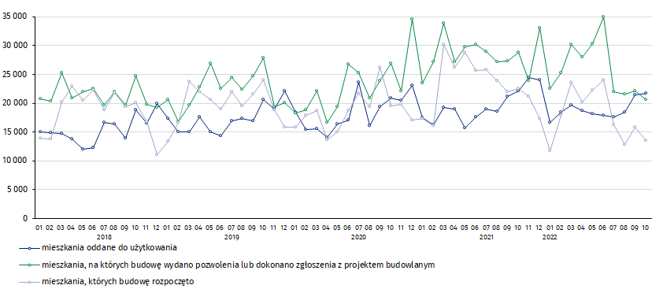
Wykres 1. Ruch budowlany w obszarze budownictwa mieszkaniowego w Polsce
W październiku, w porównaniu do września 2022 roku, wzrosła liczba mieszkań oddanych do użytkowania (o 1,5%), spadła natomiast liczba mieszkań, na których budowę wydano pozwolenia lub dokonano zgłoszenia z projektem budowlanym (o 6,8%) oraz liczba mieszkań, których budowę rozpoczęto (o 14,5%)

W okresie styczeń- październik 2022 r. najwyższe wartości dla mieszkań oddanych do użytkowania, mieszkań których budowę rozpoczęto oraz na których budowę wydano pozwolenia lub dokonano zgłoszenia z projektem budowlanym, odnotowano w województwie mazowieckim (odpowiednio: 33,5 tys., 31,9 tys., 46,4 tys. mieszkań). Wysokie wartości zanotowano również w województwie wielkopolskim (20,3 tys., 17,0 tys. i 24,3 tys.) i małopolskim (19,6 tys., 16,7 tys. i 21,8 tys.).

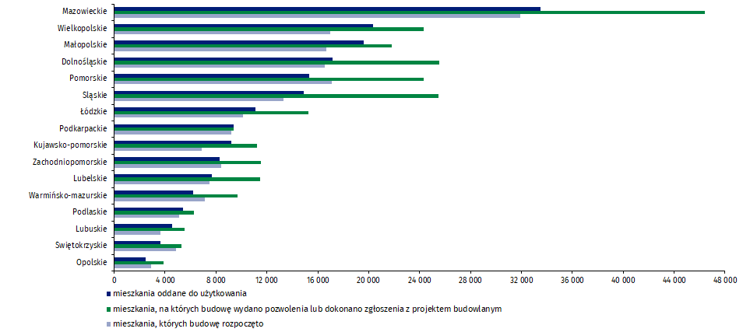
Wykres 2. Ruch budowlany w obszarze budownictwa mieszkaniowego według województw (styczeń-październik 2022 r.)

W przypadku cytowania danych Głównego Urzędu Statystycznego prosimy o zamieszczenie informacji: „Źródło danych GUS”, a przypadku publikowania obliczeń dokonanych na danych opublikowanych przez GUS prosimy o zamieszczenie informacji: „Opracowanie własne na podstawie danych GUS”.

Opracowanie merytoryczne:  Urząd Statystyczny w Lublinie  Dyrektor Krzysztof Markowski  Tel: 81 533 20 52 | Rozpowszechnianie:  Rzecznik Prasowy Prezesa GUS  Karolina Banaszek  Tel: 695 255 011
Wydział Współpracy z Mediami  Tel: 22 608 38 04  e-mail: obslugaprasowa@stat.gov.pl |   www.stat.gov.pl

@GUS_STAT

@GlownyUrzadStatystyczny

gus_stat

glownyurzadstatystycznygus

glownyurzadstatystyczny
Powiązane opracowania
Biuletyn Statystyczny
Sytuacja społeczno-gospodarcza kraju
Efekty działalności budowlanej
Budownictwo
Temat dostępny w bazach danych
Mieszkania, których budowę rozpoczęto - dane miesięczne narastające
Mieszkania oddane do użytkowania - dane kwartalne narastające
Bank Danych Lokalnych
Ważniejsze pojęcia dostępne w słowniku
Mieszkania, na których budowę wydano pozwolenia lub dokonano zgłoszenia z projektem budowlanym
Mieszkania, których budowę rozpoczęto
Mieszkania oddane do użytkowania

Dane meldunkowe – mogą ulec zmianie po opracowaniu sprawozdań kwartalnych.

